**[LVM ( 스팬 볼륨 ) 생성, 삭제, 추가](http://light99.egloos.com/5133109" \o "LVM ( 스팬 볼륨 ) 생성, 삭제, 추가)** [**리눅스**](http://light99.egloos.com/category/%EB%A6%AC%EB%88%85%EC%8A%A4)

* by 푸른창공
* 2009/10/06 14:34
* [light99.egloos.com/5133109](http://light99.egloos.com/5133109)
* 덧글수 : 3

**1.스팬볼륨 생성**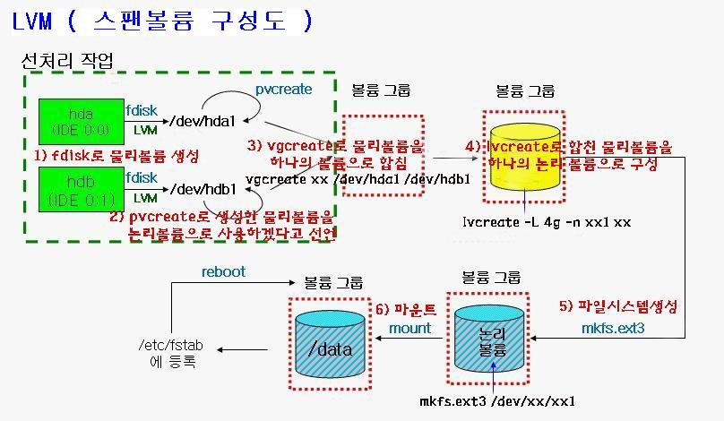    
 (1) 준비 사항   
    - 레이드를 구성할 하드디스크 2개 추가 장착 ( hda, hdb )  
        
 (2) 구성 방법  
  
   1) fdisk로 물리볼륨 생성    
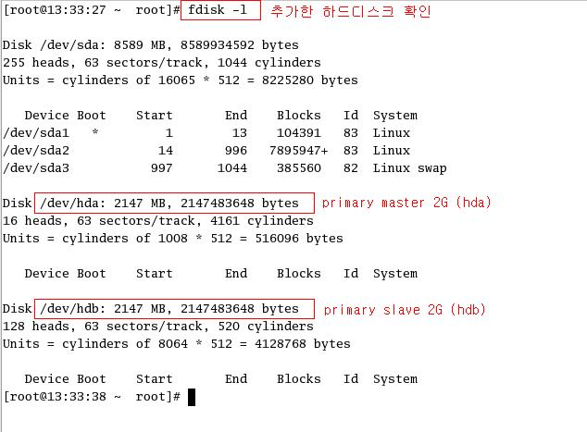  
   ( 추가한 하드디스크명 확인 후 fdisk로 파티션 작업을 한다. )  
  
 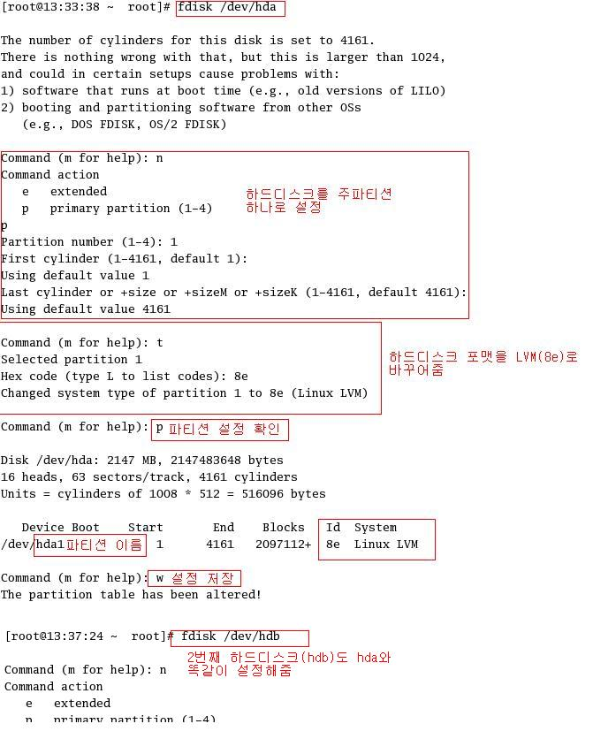  
 각자의 하드디스크를 일반 파티션으로 나누는 것처럼 똑같이 작업해주는 것이 아니라   
  시스템 타입을 Linux LVM (8e)로 설정해 주어야 레이드 구성으로 사용할 수 있는   
  하드디스크 타입으로 된다.  
  
  2) pvcreate로 생성한 물리볼륨을 논리볼륨으로 사용하겠다고 선언  
  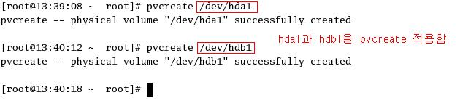  
 3) vgcreate로 물리볼륨을 하나의 볼륨으로 합침  
  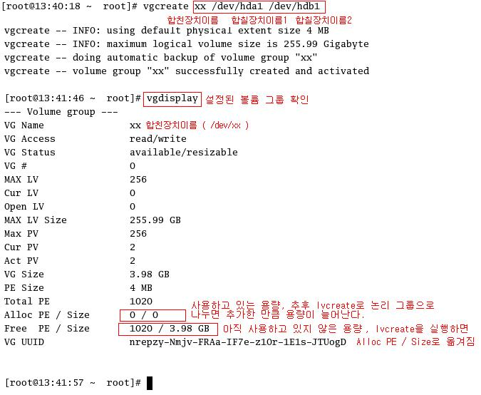  
  
4) lvcreate로 합친 물리 볼륨을 하나의 논리 볼륨(파티션)구성  
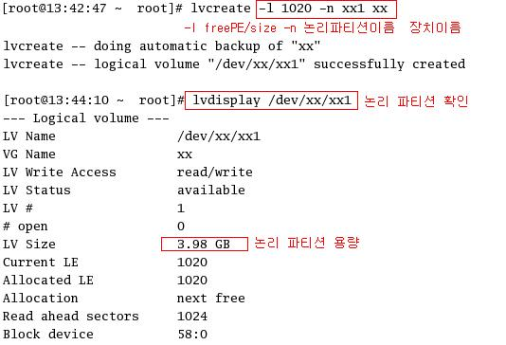  
  
5) 파일시스템 생성  
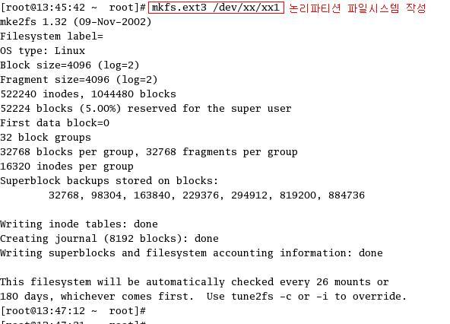  
  
  
6) 마운트 및 오토마운트 설정  
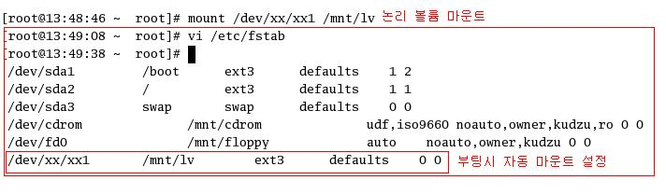  
  
**2. 스팬 볼륨 해재**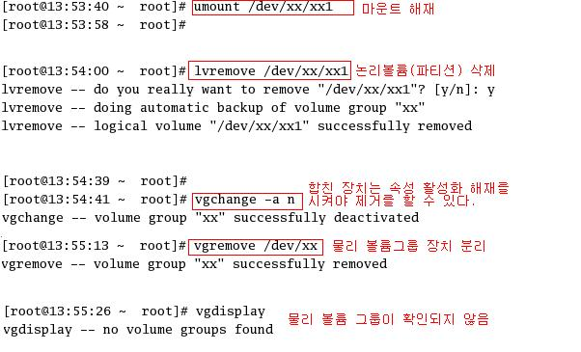  
  
**3. 기존 스팬 볼륨에 새로운 하드 추가**  
   
1) 추가할 새로운 하드디스크 장착  및  확인   
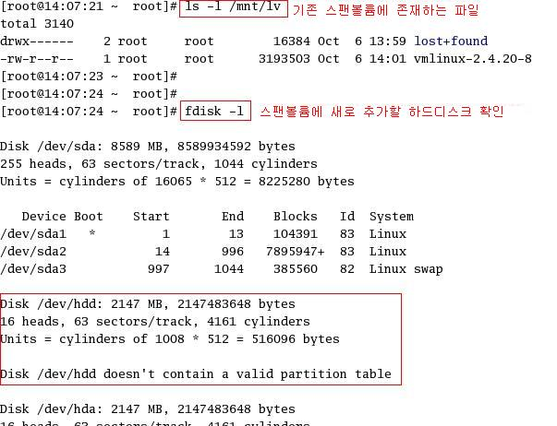  
  
  
2) fdisk로 파티션 작업.  
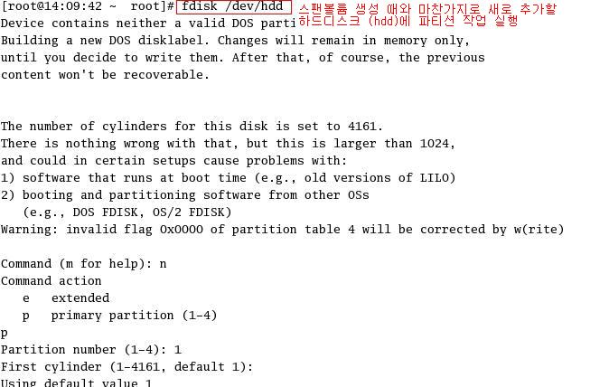  
  
3) pvcreate작업 후  vgextend로 물리 볼륨에 새로운 하드디스크 추가  
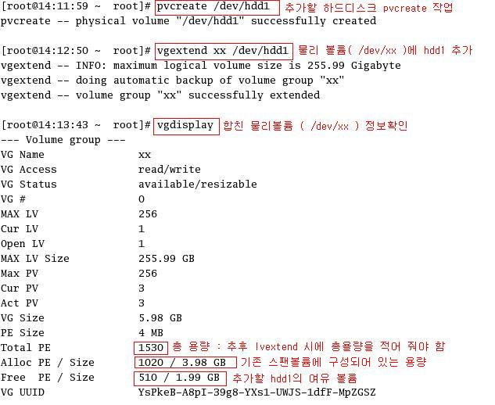  
  
4) lvextend로 기존 논리그룹(파티션)에 새로운 하드디스크볼륨 추가    
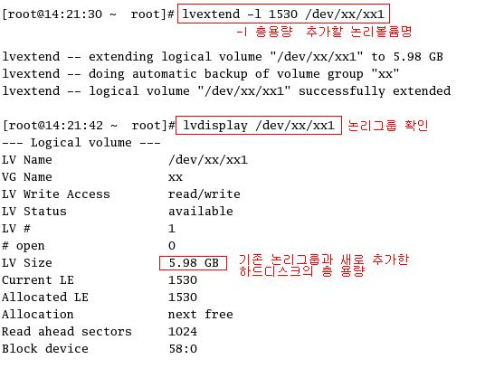  
5 ) 마운트 후 파티션 확인  
